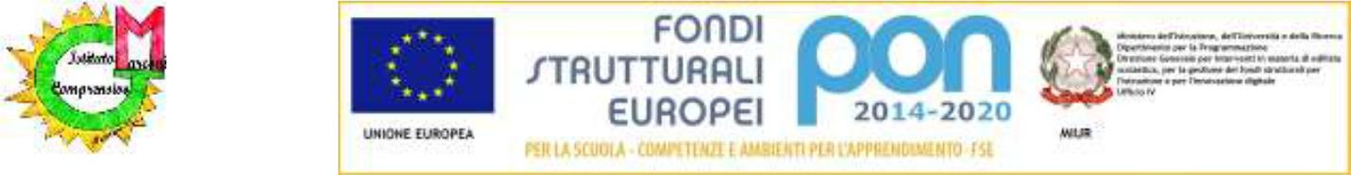

**I S T I T U T O C O M P R E N S I V O “ *G .*** ***M A R C O N I ”***

Via Guglielmo Marconi, 1 - 41013 Castelfranco Emilia - MO

**Tel 059 926254 - fax 059 926148**

**e-mail: moic825001@istruzione.it** – **sito web: www.scuolemarconi.it**

|  |  |  |  |
| --- | --- | --- | --- |
| **Quadro comune europeo di riferimento per la conoscenza delle lingue Lingua italiana come L2** | | | |
| **LIVELLO A2 PRE-INTERMEDIO**  Comprendere frasi e istruzioni di uso frequente relative ad ambiti di immediata rilevanza (informazioni basilari sulla persona e sulla famiglia, acquisti, geografia locale, scuola). Comunicare in attività di routine che richiedono solo scambi di informazioni semplici e dirette su argomenti familiari e abituali, saper descrivere in modo semplice aspetti della propria esperienza personale e del proprio ambiente, nonché elementi che si riferiscono a bisogni immediati  Correttezza formale: uso corretto di alcune strutture semplici (formule linguistiche), frasi elementari, gruppi di parole. | | | |
| Comprensione orale  Comprendere brevi discorsi su argomenti familiari;  seguire semplici istruzioni dettagliate (semplici istruzioni operative ad uso quotidiano);  cogliere alcune informazioni da un breve testo raccontato. | Comprensione scritta  Comprendere parole e un lessico di uso frequente/familiare. | Produzione orale  Interagire in situazioni strutturate e in brevi conversazioni,  gestire dialoghi di routine (fare domande, rispondere, scambiare idee, dare informazioni su argomenti familiari e situazioni quotidiane);  brevi descrizione di argomenti noti, osservazioni ed esperienze. | Produzione scritta  Scrivere parole;  realizzare disegni o produzioni grafico-pittoriche per esprimere bisogni, preferenze (linguaggio espressivo e creativo). |
| Funzioni comunicative  Raccontare esperienze personali;  chiedere e dare informazioni;  descrivere se stessi e la propria famiglia;  parlare del proprio stato di salute;  esprimere l’intenzione di fare qualcosa;  chiedere e dare informazioni su materiali e oggetti di uso quotidiano. | Lessico  L’alfabeto (prima conoscenza delle lettere e dei relativi suoni);  parole del corpo (il sé e l’altro, esperienze sensoriali e percettive, attività di movimento);  saluti;  numeri;  parole che indicano oggetti e azioni (attività pratiche, i giochi, la natura, attività di movimento);  la giornata, i giorni e la settimana (prima conoscenza);  parole del cibo;  l’abbigliamento;  le parole dei sentimenti/emozioni. |  |  |